БАБОЧКИ

Вам понадобятся:
- Пуговицы различных размеров и расцветок
- Золотисто-желтый, красный и нежно-голубой фотокартон
- Заизолированная проволока
- Черный и вишневый фломастеры
- Кусачки
- Универсальный клей
- Простой карандаш
- Ластик
- Ножницы
1. Переведите выкройку бабочки на кальку. Для шаблона переведите карандашные линии на плотный картон, как это описано на странице «Как перевести выкройку».
2. Шаблон обведите карандашом на золотисто-желтом, красном и нежно-голубом картоне. Аккуратно вырежьте по контуру всех бабочек.
3. Одну из сторон каждой бабочки намажьте клеем.
4. Подготовьте 3 кусочка проволоки длиной примерно 20-30 см. Положите по кусочку проволоки по середине силуэтов бабочек, на которых нанесен клей.
5. Добавьте немного клея сверху на проволоку и аккуратно положите на проклеенные силуэты оборотные стороны других силуэтов бабочек.
6. Оставьте сохнуть, затем украсьте крылья и туловища бабочек пуговицами. Выложите пуговицы либо узорами, либо вперемешку.
При наклеивании не используйте слишком большое количество клея.
7. Если выкладываете узор, сначала точно расположите пуговицы, затем приклеивайте их, двигаясь сверху вниз.
8. Наклейте 2 маленькие черные пуговицы на кончики усиков. Глаза нарисуйте черным фломастером, — вишневым или тоже черным. На место носа можно приклеить красную пуговицу или нарисовать его вишневым фломастером.
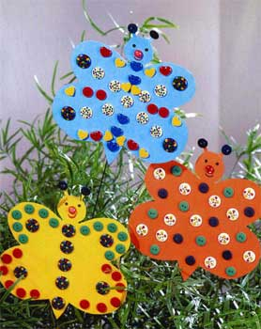
Для изготовления более мелких бабочек уменьшите выкройки на ксероксе и используйте более короткие кусочки проволоки.

